Mrzne, až praští

Mráz je veliká zima. Víš, že k mrazu se váže mnoho pranostik? A mráz dokáže také kouzlit. Nevěříš? Tak si to vyzkoušej.

- Mrzne, až praští
___________________________________________________________________________________________
- Spoj k sobě začátek a konec pranostik. Jednu si vyber a pokus se ji vysvětlit.
V lednu mráz v noci mráz.
Ve dne jas, i kdyby měl zmrznout.
Na Hromnice musí skřivan vrznout, ukáže i časy příští.
I když únor mrazem jiskří těší nás.
…………………………………………………………………………………………………………………………………………………………………………………………………………………………………………
- 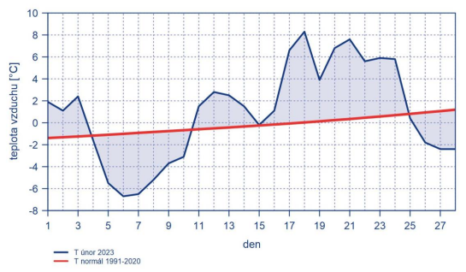Pozorně si prohlédni graf a vyber správnou odpověď.

V roce 2023 mrzlo pouze od 4. do 11. února. | ANO | NE
Nejtepleji bylo 21. února. | ANO | NE
Rozdíl mezi nejvyšší a nejnižší teplotou byl více než 10 °C. | ANO | NE
V roce 2023 byl přestupný rok. | ANO | NE
V roce 2023 bylo 9. února dobré vzít si teplé rukavice. | ANO | NE

- Určitě víš, že v moři je slaná voda. Vyzkoušej si pokus a pozoruj, co se bude dít. Na svůj pokus budeš potřebovat:
- 2 malé plastové misky
- vodu z kohoutku
- sůl
- lžíci
Do jedné misky nalij asi 200 ml obyčejné vody. Do druhé také, ale přidej do ní alespoň 3 lžíce soli. Dobře rozmíchej. Obě misky dej přes noc do mrazničky. Svoje pozorování pak zapiš.
Myslím si, že slaná voda …..…………………………………….……………………………
Zjistil(a) jsem, že ……………………………………………………………………………….
- Máš rád(a) zmrzlinu? Zakresli, jaké kombinace jahodové, vanilkové a čokoládové zmrzliny můžeš vytvořit. Každý druh použij pouze jedenkrát.
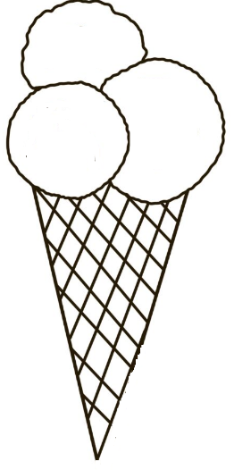

- Jeden kopeček zmrzliny stojí 20 Kč. Kolik korun ti vrátí paní prodavačka ze stokoruny, když si koupíš 3 kopečky? Zakresli, jakými mincemi ti obnos může vrátit.
…………………………………………………………………………………………………
- Mráz dokáže zachovat vše tak, jak je. Vědci našli v ledu nejen mamuta, ale také člověka. Dostal jméno Ötzi. Na internetu o něm zjisti nějakou zajímavost. ……………………………………………………………………………………………………………………………………………………………………………………………………………………………………………………………………………………………………………………………………………………………………………………………………………………………………………………………………………………………………………
- Co to znamená, když někdo řekne, že mu běhá mráz po zádech? …………………………………………………………………………………………………
A jsi na konci. Napiš, co jsi se touto aktivitou naučil(a):
………………………………………………………………………………………………………………………………………………………………………………………………………………………………………………………………………………………………………………………………………………………………………
Sebehodnocení:
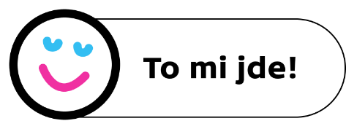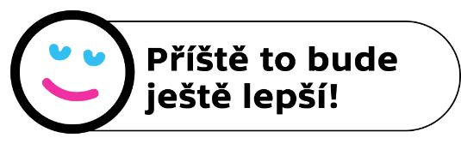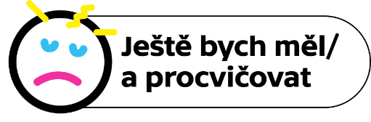
Autor: Mgr. Jovanka Rybová
Toto dílo je licencováno pod licencí Creative Commons [CC BY-NC 4.0]. Licenční podmínky navštivte na adrese [https://creativecommons.org/choose/?lang=cs].

Zdroje:
https://www.chmi.cz/files/portal/docs/tiskove_zpravy/2023/TZ_UNOR_2023_v_Cesku.pdf

